 | 児童発達支援センター |  |  |  |  |  |  |  |  | 
 | 春日井市第一希望の家
運営法人 | 社会福祉法人 春日井市社会福祉協議会 |  |  |  |  |  | 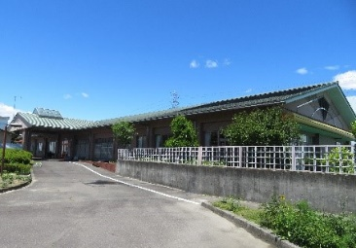
所 在 地 | 〒486ー0925 |  |  |  |  | 中部中学校区
 | 春日井市中切町3-３-９
連 絡 先 | TEL |  | 0568-87-7071
 | FAX |  | 0568-84-4422
●サービス内容 ※詳細はQRコードからご確認ください。
休業日 | 土日・祝日・年末年始 |  |  |  |  |  |  | 【対象区分・種別】
  身体 | 〇
  知的 | 〇
  精神 | 〇
  発達 | 〇
  重心 | 〇
  車いす | 要相談
  医療的ケア | 要相談
  年少未満 | 〇
時 間 |  |  |  | 09:30～13:30 親子通所
時 間 | 年 少 |  |  | 14:00～16:00 単独通所
時 間 | 年 中 |  |  | 14:00～16:00 単独通所
時 間 | 年 長 |  |  | 14:00～16:00 単独通所
定 員 | 20名
送 迎 | ☐園（幼稚園・保育園・こども園）  ☐市内特別支援学校  ☑なし
食事提供 | あり
実費負担 | ☑おやつ ☐教材費 ☑外出に伴う交通費  ☑その他 ☐なし
個別療育 | あり
保育所等訪問支援 訪問機関 |  |  |  |  | ☑保育園 ☑幼稚園 ☑小学校 ☑中学校 ☑高校 ☑特別支援学校 ☑その他
●支援内容、アピールポイント
○親子通所
心身の発達に遅れや心配のある就学前のお子さんと保護者の方が一緒に通っていただき、親と子のよりよい関係づくりや基本的生活習慣、集団生活へのステップ作り等、基本メニューを通して総合的な発達支援やご家族への支援を行います。また、専門療法や保護者教室等を実施し、専門家の助言を受けながら、保護者の方と一緒にお子さんの発達を支援します。
○単独通所
３歳児から就学前のお子さんが保育園や幼稚園に通園しながら通所し、基本的生活習慣、集団生活への支援を行います。また、専門療法や保護者教室等を実施し、専門家の助言を受けながら、お子さんの発達を支援します。
●その他
駐車場 |  | 10 台以上 |  |  |  |  |  |  | 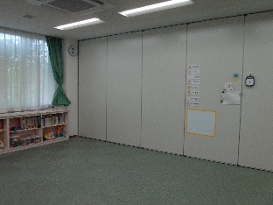
他に実施している  障がい福祉サービス |  | 障がい児相談支援事業  生活介護事業  共生型通所介護事業

